
จังหวัดสงขลา จัดโครงการพัฒนาศักยภาพการท่องเที่ยวกลุ่ม 5 จังหวัดชายแดนใต้ อบรมมัคคุเทศก์ หวังกระตุ้นการท่องเที่ยวใน 5 จังหวัดชายแดนใต้
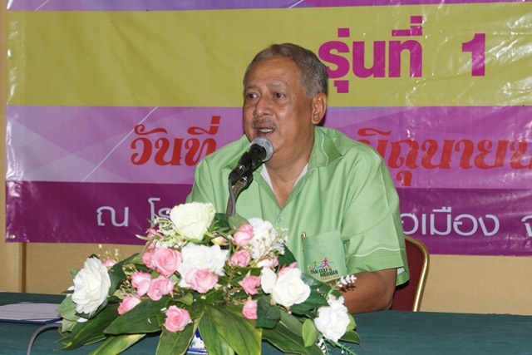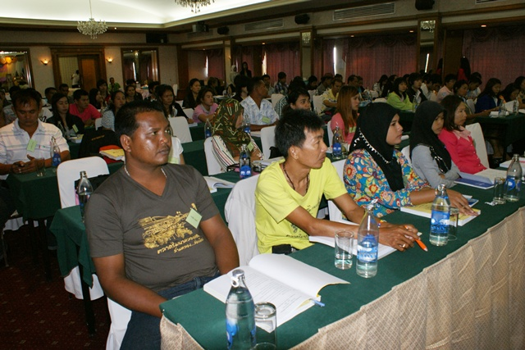
ที่ห้องประชุม โรงแรมวีว่า อ.เมือง จ.สงขลา บ่ายวันนี้(1มิ.ย) นายพิศาล ทองเลิศ รองผู้ว่าราชการจังหวัดสงขลา เป็นประธานเปิดการอบรม “โครงการพัฒนาศักยภาพการท่องเที่ยวกลุ่ม 5 จังหวัดชายแดนใต้ อบรมมัคคุเทศก์เฉพาะ(ต่างประเทศ-เฉพาะพื้นที่)” จัดโดยสำนักงานการท่องเที่ยวและกีฬาจังหวัดสงขลา สตูล ยะลา และนราธิวาส ซึ่งได้รับงบประมาณสนับสนุนจากกลุ่มจังหวัดภาคใต้ชายแดน จึงร่วมกับมหาวิทยาลัยราชภัฎสงขลา จัดโครงการฯนี้ ให้กับผู้ประกอบธุรกิจนำเที่ยว มัคคุเทศก์ และบุคลากรด้านการท่องเที่ยวในพื้นที่ 5 จังหวัดชายแดนใต้ จำนวน 4 รุ่น รุ่นละ 80 คน รวมทั้งสิ้น 320 คน ในการจัดการอบรม เป็นการอบรม รุ่นที่ 1 จำนวน 80 คน
นายพิศาล ทองเลิศ รองผู้ว่าราชการจังหวัดสงขลา เปิดเผยถึงวัตถุประสงค์ในการจัดโครงการครั้งนี้ว่า จากการที่รัฐบาล ได้มีมาตรการกระตุ้นท่องเที่ยว โดยดำเนินการ ร่วมกันทั้งภาครัฐ ภาคเอกชน และผู้ประกอบการด้านท่องเที่ยว ในการประชาสัมพันธ์เสริมสร้างภาพลักษณ์ที่ดี เพื่อดึงดูดนักท่องเที่ยว ทั้งชาวไทยและชาวต่างชาติ ให้มาท่องเที่ยวใน 5 จังหวัดชายแดนใต้ ได้แก่ สงขลา สตูล ปัตตานี ยะลาและนราธิวาสซึ่งเป็นกลุ่มจังหวัด ที่มีศักยภาพด้านการท่องเที่ยวสูง มีทรัพยากรธรรมชาติที่สมบูรณ์ มีแหล่งท่องเที่ยวที่น่าสนใจมากมาย ทั้งแหล่งท่องเที่ยวเชิงธรรมชาติ เชิงนิเวศ เชิงวัฒนธรรม เชิงประวัติศาสตร์ และวิถีชุมชนท้องถิ่น ซึ่งมีเอกลักษณ์ และสามารถตอบสนองความต้องการของนักท่องเที่ยวได้ ทุกกลุ่ม ทุกเพศ และทุกวัย แต่เนื่องจาก ปัญหาการก่อความไม่สงบในพื้นที่ และการประชาสัมพันธ์ เพื่อสร้างความเข้าใจแก่นักท่องเที่ยวไม่เพียงพอ จึงส่งผลให้นักท่องเที่ยว ขาดความมั่นใจ ในการเดินทางมาท่องเที่ยวในพื้นที่ ดังนั้นบุคลากรท่องเที่ยว โดยเฉพาะมัคคุเทศก์ และผู้ประกอบธุรกิจนำเที่ยว เป็นส่วนสำคัญ ที่จะเปิดตลอดการท่องเที่ยว และการค้าในกลุ่มจังหวัดชายแดนใต้ให้กลับมามีสีสันอีกครั้ง...
วิชราวุฒิ แกล้วกล้าหาญ//ข่าว//ภาพ
สำนักงานประชาสัมพันธ์จังหวัดสงขลา
1 มิถุนายน 2554

